重庆三峡学院计算机科学与工程学院

课程综合考查报告

课程名称： h5游戏开发

题 目： 魔塔游戏开发

指导老师： 吴颜冰

学 生： 姚佳彬（201606084223）

2019 年 5 月 16 日

一．目录

二.游戏介绍 3

三.游戏开发的环境和软件 3

四.游戏开发的步骤 3

1.游戏素材的收集 3

2.HTML页面的编写 3

3.CSS的编写 4

4.JavaScript的编写 4

五．游戏界面 5

六．游戏功能 5

七．游戏通关规则 6

八．游戏体验分析 6

九．总结 6

# 二.游戏介绍

《魔塔》是一种策略类的固定数值RPG游戏。游戏需要动很多脑筋，任何一个轻率的选择都可能导致游戏的失败。魔塔游戏虽不大，但是制作精美，道具很多，而且难度不低，对智商是一次艰巨的考验。

虽然魔塔的界面很像是一般的地牢游戏，貌似随便的打打杀杀就可以过关，但事实上玩这个游戏需要动很多脑筋，任何一个轻率的选择都可能导致游戏的失败，该游戏有属性攻击、防御、生命、金币、经验。对怪物的伤害次数计算公式，是敌人的生命/（自己的攻击-敌人的防御）；而伤害的数目计算是怪物伤害次数（敌人的攻击-自己的防御）。

# 三.游戏开发的环境和软件

开发环境：HBuildX

浏览器：Chrome

# 四.游戏开发的步骤

## 1.游戏素材的收集

通过百度以及贴吧等途径，收集游戏素材

## 2.HTML页面的编写

通过HTML5语言编写总体的游戏页面

## 3.CSS的编写

通过css语言对HTML语言编写的网页进行元素的排版以及字体美化

## 4.JavaScript的编写

通过JavaScript语言对网页进行游戏地图的加载以及各种游戏功能的实现

# 五．游戏界面

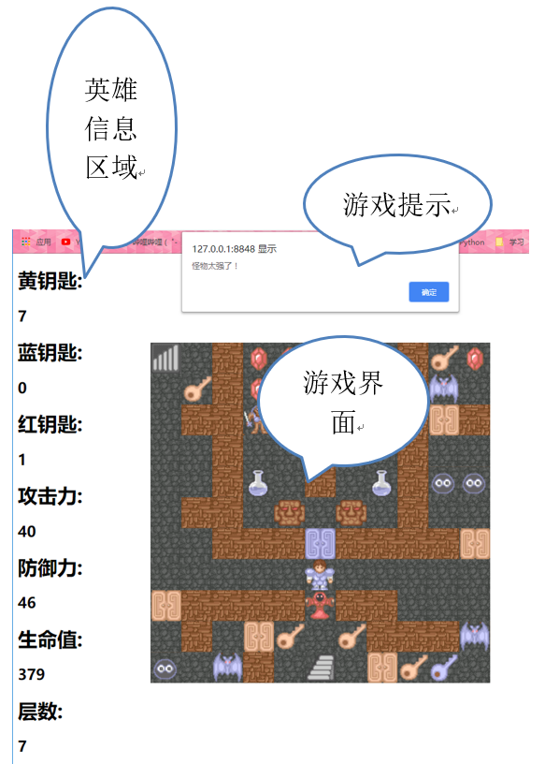

图1 游戏界面

# 六．游戏功能

游戏里主角的三个值：生命，攻击，防御

游戏中主角的操作：移动，打怪

游戏里的物品：机关物品（钥匙），影响属性的物品（回复药，攻击宝石，防御宝石）

# 七．游戏通关规则

玩家通过控制英雄的移动在有限的资源里和敌人战斗，强化自己，最后和boss战斗，战斗胜利后即游戏通关

# 八．游戏体验分析

游戏资源是有限的，所以玩家必须谨慎的安排打怪的顺序，保证战斗利益的最大化，不然到后期可能因血量不够而无法通关。

玩家的属性有血量，攻击，防御三种，所以玩家需合理安排和敌人战斗后需要获得的属性。

# 九．总结

此次游戏开发虽然只有短短的一周时间，但是也通过此次网页游戏的开发，也基本了解了一些网页游戏的创作流程，由于时间和能力有限，游戏中难免有一些不足之处，也希望老师和同学们指出。最后，感谢老师在此次游戏开发上对我的指导。